Весенний субботник
13.04.2023
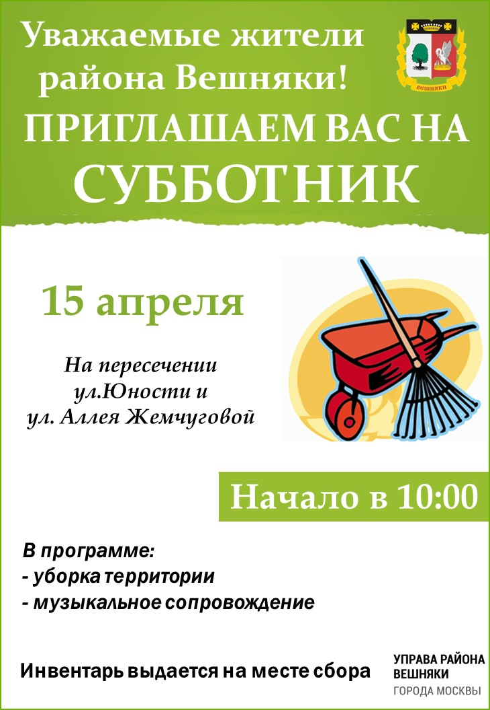

Адрес страницы: http://veshnyaki.mos.ru/official/detail/11527233.html
Управа района Вешняки города Москвы

